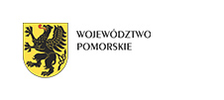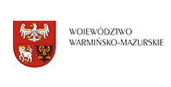

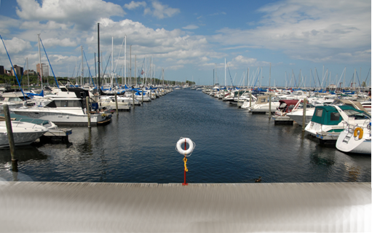
MODEL OPERATORSTWA

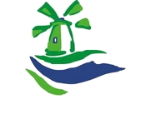

„PĘTLA ŻUŁAWSKA”

GDAŃSK, LISTOPAD 2012

I. Ogólna charakterystyka Projektu „Pętla Żuławska – rozwój turystyki wodnej. Etap I”

Ogólnym celem Projektu „Pętla Żuławska - rozwój turystyki wodnej Etap I" jest poprawa wizerunku Polski, jako miejsca atrakcyjnego dla turystów i inwestorów oraz stworzenie korzystnych warunków do rozwoju społeczno-gospodarczego Delty Wisły i Zalewu Wiślanego. Wzmiankowane przedsięwzięcie obejmuje realizację kilkunastu zadań inwestycyjnych polegających m.in. na budowie i modernizacji sieci portów, przystani żeglarskich, pomostów cumowniczych, które posłużą aktywnemu uprawianiu sportów wodnych i innych form turystyki. W Projekcie uczestniczy kilkunastu partnerów z obszaru Województwa Pomorskiego i Warmińsko – Mazurskiego.
Zagospodarowanie dróg wodnych stanie się impulsem do podejmowania działalności gospodarczej oraz aktywizacji zawodowej mieszkańców, co z kolei pozwoli na zmniejszenie wysokiego bezrobocia, które od dłuższego czasu utrzymuje się w w/w obszarze. Zwiększony ruch turystyczny i ciekawa oferta skierowana do nowych grup odbiorców będzie bowiem zachętą dla inwestorów zewnętrznych do lokowania kapitału w nowych inwestycjach związanych z rozwojem turystyki śródlądowej w obszarze „Pętli Żuławskiej”.

Projekt obejmuje następujące zadania inwestycyjne:

Zadania zrealizowane.

- Budowa przystani żeglarskiej w Braniewie. W części hydrotechnicznej wybudowano 1 pomost cumowniczy dla jachtów i małych jednostek żeglugi śródlądowej. Jako rozwiązanie techniczne przyjęto pomosty pływające (3 szt. o długości 10 m, 2 trapy wejściowe). W części lądowej zadanie obejmowało budynek bosmanatu i budynek sanitariatów oraz zagospodarowanie terenu polegające na budowie ciągów pieszych, sieci uzbrojenia terenu oraz elementów małej architektury. Inwestor – Gmina Miasto Braniewo.
- Budowa przystani żeglarskiej w Nowej Pasłęce. Część hydrotechniczna obejmuje umocnione nabrzeże z miejscami postojowymi dla jednostek pływających; w pasie technicznym wzdłuż nabrzeża istnieje nawierzchnia dla ruchu pieszego o szer. 3 m.
Cześć lądowa.
- Kontener sanitarny, pełniący funkcję węzła sanitarnego dla przystani, z toaletami: damską, męską, oraz toaletą dla osób niepełnosprawnych, wydzielone miejsce na mycie naczyń
- 20 miejsc postojowych: 19 miejsc postojowych
- obiekt pomocniczy - most zwodzony.
Inwestor - Gmina Braniewo.
- Budowa przystani żeglarskiej w Błotniku.
Część hydrotechniczna:
- pomost główny
- ogólnodostępny taras widokowy oddzielony barierą od części pomostów przeznaczonych wyłącznie dla żeglarzy.
- pomosty stałe na potrzeby cumowania dużych jednostek motorowo – żaglowych, pomosty dla motorówek o długości do 5m i dobrej manewrowości,
- 2 pomosty - po 20 stanowisk każdy, kotwione przegubowo do pomostu głównego, przeznaczone do cumowania jachtów o długości maksymalnej 12m.
- pomost łączący brzeg rzeki z wieżą widokową długości 15m.
- slip wyposażony w wyciągarkę elektryczną. Nośność i wymiary slipu umożliwiają podnoszenie z wody jachtów balastowych o długości do 12m. Długość rampy - 15m.
Część kubaturowa i lądowa
- dwukondygnacyjny budynek „na wodzie” - na płycie żelbetowej wspartej na palach, z tarasem na pierwszym piętrze. Parter obiektu pełni funkcję administracyjno – szkoleniową: pokój szkoleń, bosmanat, dyżurka ochrony, toalety, prysznice oraz pralnia. Na piętrze znajdą się głownie pomieszczenia magazynowe i administracyjne. Budynek pełni swoje funkcje całorocznie.
- Rozbudowa portu żeglarskiego w Elblągu. W części hydrotechnicznej program inwestycji obejmował dostosowanie basenu jachtowego do obsługi jednostek pływających o zanurzeniu do 2,5m. Jachty cumujące w basenie mają zapewniony, oprócz bezpiecznych warunków cumowania osiągniętych poprzez przebudowę konstrukcji nabrzeża, dostęp do energii elektrycznej i wody pitnej. Istnieje możliwość wyciągania jednostek pływających na ląd.
Inwestor – Gmina Miasta Elbląg.
- Budowa mostu zwodzonego nad śluzą w Gdańsku Przegalinie. W ramach zadania zbudowano most zwodzony w technologii mostu klapowego o rozpiętości przęsła 18,30 m i długości całkowitej 22,5 m. Inwestor - Gmina Miasta Gdańska.
- Rozbudowa portu jachtowego w Krynicy Morskiej. Program inwestycji w części hydrotechnicznej obejmował rozbudowę falochronów i modernizację kei: rozbudowę nabrzeża Północno-Zachodniego, rozbudowę nabrzeża Bosmańskiego wraz ze slipem, rozbudowę nabrzeża Północno-Wschodniego, budowę pomostu stałego nr 1, budowę pomostu stałego nr 2 oraz pływające pomosty cumownicze przy pomostach nr 1, nr 2. Inwestor – Gmina Miasto Krynica Morska.
- Budowa przystani żeglarskiej "Park Północny" w Malborku. W ramach zadania wybudowano pomosty pływające wraz z trapami dojściowymi i odnogami cumowniczymi oraz umocniono brzeg na długości ok. 55 m wraz z pochylnią. W ramach zagospodarowania terenu pod potrzeby małej przystani jachtowej wzniesiono budynek socjalny, bosmanat, wykonano ogrodzenie i oświetlenie oraz nawierzchnię pieszo-jezdną.
Inwestor – Gmina Miejska Malbork.
- Budowa przystani żeglarskiej w Osłonce. W ramach zadania wybudowano pomost cumowniczy. W części lądowej zlokalizowano:
- budynek obsługi przystani - zaplecze sanitarne w postaci toalet i umywalni dla kobiet i mężczyzn a także toalety wraz z natryskiem przystosowanej dla osoby niepełnosprawnej, punkt informacji turystycznej służący zarazem jako recepcja pola namiotowego.
- wiata biesiadna o pow. 40,95m² wyposażona w dwa stanowiska do przygotowywania posiłków i zmywania naczyń.
- pole namiotowe i boisko wraz z pasem ochronnym o wymiarach 11x19 m.
- 6 stanowisk parkingowych + 1 stanowisko dla osoby niepełnosprawnej.
Inwestor – Gmina Nowy Dwór Gdański.
- Budowa pomostów cumowniczych w Drewnicy. W ramach zadania przebudowano nabrzeże oraz zbudowano pomost cumowniczy. Zakres inwestycji obejmował montaż pomostów cumowniczych wraz z trapami zejściowymi, wykonanie przyczółków żelbetowych trapów oraz budowę ciągów pieszych.
Inwestor – Gmina Stegna.
- Budowa przystani żeglarskiej w Białej Górze. Zadanie polegało na budowie stanicy wodnej na rzece Nogat naprzeciwko istniejącej śluzy wraz z zapleczem socjalnym oraz hangarem zimowym. W ramach zagospodarowania terenu wykonano ścieżkę pieszą w kierunku nabrzeża wycieczkowego, miejsca parkingowe oraz przyłącze sieci instalacyjnych wod-kan i elektrycznych.
Inwestor – Powiat Sztumski.
- Budowa pomostów cumowniczych w Tczewie. Zadanie obejmowało budowę 2 pomostów cumowniczych oraz trapów zejściowych wraz z wykonaniem sieci elektroenergetycznych i wod-kan. Inwestor – Gmina Miejska Tczew.
- Zagospodarowanie terenu nabrzeża zachodniego portu w Tolkmicku. W części hydrotechnicznej program inwestycji obejmował przebudowę nabrzeża zachodniego na odcinku do projektowanych pomostów pływających oraz montaż pomostów i stanowisk cumowniczych. W części lądowej wzniesiono budynek obsługi sanitarnej oraz zagospodarowano teren w postaci małej architektury. Przebudowano również drogę dojazdową do portu. Inwestor – Miasto i Gmina Tolkmicko.
- Elektryfikacja śluzy Gdańska Głowa. W ramach zadania wykonano:
- instalację elektryczną zasilania i sterowania urządzeniami napędowymi śluzy;
- modernizację układu napędowego wrót komory śluzy oraz zaworów motylkowych;
- system monitoringu wizyjnego.
Inwestor – Regionalny Zarząd Gospodarki Wodnej w Gdańsku.

Zadania w trakcie realizacji.

- Budowa przystani żeglarskiej w Rybinie.
Przedmiotem inwestycji jest budowa przystani żeglarskiej składającej się z nabrzeża postojowego o długości 100 m. dla statków białej floty oraz trzech stanowisk postojowych dla jachtów w miejscowości Rybina. W części lądowej wybudowany zostanie budynek sanitarny o pow. 49,56 m2 oraz parking na 8 pojazdów
Inwestor – Gmina Sztutowo.
- Rozbudowana portu w Kątach Rybackich. W ramach zadania zostaną wykonane:
- slip betonowy służący do wodowania niewielkich jachtów,
- 3 pływające pomosty betonowe prefabrykowane z trapami wejściowymi, knagami, drabinkami oraz koniecznym osprzętem,
- ścianka szczelna stalowa w miejscu podcięcia wydmy,
- droga dojazdowa,
- parking na 64 miejsca służący poza sezonem do składowania jachtów,
- budynek sanitarno-socjalny o powierzchni zabudowy 122,90 m,
Inwestor – Gmina Stegna.

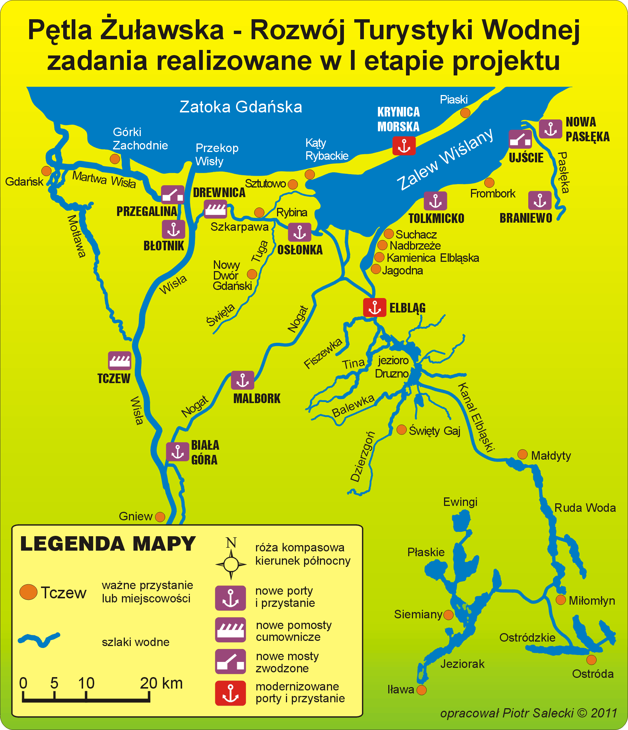

II. Model zarządzania infrastrukturą „Pętli Żuławskiej”.

Projekt: „Pętla Żuławska - rozwój turystyki wodnej. Etap I” jest przedsięwzięciem unikatowym, które już w niedalekiej przyszłości może stać jedną z flagowych atrakcji turystycznych Polski i Europy i impulsem wszechstronnego rozwoju obszaru Żuław i Zalewu Wiślanego. Aby tak się stało konieczne jest jednak spełnienie kilku przesłanek, przy czym - co należy podkreślić – samo zakończenie poszczególnych zadań inwestycyjnych Partnerów nie stanowi gwarancji sukcesu. Równie istotne jest tu zorganizowanie odpowiedniego systemu zarządzania całą infrastrukturą, w celu stworzenia spójnego produktu turystycznego. Przyjęty model zarządzania musi z jednej strony zapewnić maksymalną efektywność oraz – szerzej rzecz ujmując - ekonomiczną optymalizację całego przedsięwzięcia, z drugiej uwzględniać m.in. takie elementy jak poszanowanie podmiotowości partnerów ich potencjału i indywidualnych oczekiwań oraz specyfikę branży turystyki wodnej. Kwestią o fundamentalnym znaczeniu jest także uniknięcie wystąpienia w Projekcie pomocy publicznej i ujednolicony status w kontekście podatku od towarów i usług.

W efekcie kilkunastomiesięcznych prac Lidera i Partnerów Projektu, w trakcie których przedmiotem analizy stały się potencjalne modele zarządzania infrastrukturą „Pętli Żuławskiej” za najbardziej pożądany uznano model uwzględniający postulat oddzielenie zarządzania strategicznego (Zarządca) od operacyjnego (Operator) i powierzenie obu funkcji odrębnym podmiotom. Drugim ważnym założeniem, które legło u podstaw modelu jest właściwe rozdzielenie zadań pomiędzy Partnerów, Zarządcę i Operatora. Właściwie to znaczy takie, które z jednej strony zapewni uzyskanie wskaźników Projektu „Pętla Żuławska - rozwój turystyki wodnej Etap I", a z drugiej – i ten cel Partnerzy uznają za równie ważny – spowoduje stworzenie w oparciu o wytworzoną infrastrukturę całościowego, markowego produktu turystycznego o nazwie „PĘTLA ŻUŁAWSKA”.

Poniżej przedstawiono schemat podziału zadań pomiędzy kluczowymi interesariuszami „Pętli Żuławskiej” oraz określono modelowy podział obowiązków i źródła finansowania.

MODEL ZARZĄDZANIA PRODUKTEM TURYSTYCZNYM
„PĘTLA ŻUŁAWSKA”

PARTNER/
WŁAŚCICIEL INFRASTRUKTURY
Użytkowanie
infrastruktury

ZARZĄDCA/
SPÓŁKA partnerów
Nie świadczy działalności gospodarczej i nie ma przychodu z infrastruktury
Nie świadczy działalności gospodarczej w obrocie konsumenckim

Udziałowcami są wyłącznie właściciele infrastruktury
Wszystkie otrzymywane z danej infrastruktury przychody przeznacza na utrzymanie i rozwój infrastruktury, co jest zastrzeżone w umowie użytkowania
Świadczy działalność gospodarczą polegającą na operatorstwie infrastruktury w imieniu i na rzecz Zarządcy/Spółki.
Wybrany na podstawie ustawy – Prawo zamówień publicznych
Na mocy umowy z zarządcą musi stosować się do stawek opłat określonych przez każdego z Partnerów
Zastrzeżenie w umowie.

OPERATOR

Zamówienie publ. na usługę operatorstwa
całości lub części infrastruktury

KLIENT
Przychody z usług
Zapłata wynagrodzenia
zapłata za usługi
zakup usługi
Przekazuje operatorom ustalony przez każdego z Partnerów cennik opłat za korzystanie z danego obiektu przez klientów.
Zastrzeżenie w umowie.

infrastruktury przez klientów
Opłaty pobrane od klientów przekazywane są do Zarządcy
Samodzielnie ustala cennik opłat za korzystanie z obiektu przez klientów
rada uchwałą uprawnienia przekazuje wójtowi
wkłady pieniężne

W celach statutowych ma wyłącznie Pętlę Żuławską, w tym zarządzanie infrastrukturą Partnerów
Przekazuje użytkowanie Spółce po uchwałach rad o zwolnieniu z przetargu

Organizuje przetarg na operatorstwo całości infrastruktury z prawem do złożenia ofert częściowych
Monitoruje i podejmuje aktywne działania w celu uzyskania wskaźników Projektu „Pętla Żuławska – rozwój turystyki wodnej. Etap I”
Udostępnia infrastrukturę wszystkim zainteresowanym
PODZIAŁ ZADAŃ POMIĘDZY PARTNEREM, ZARZĄDCĄ I OPERATOREM.

a) Zadania Partnera - właściciela infrastruktury:
- Nieodpłatne udostępnienie Zarządcy poszczególnych obiektów składających się na infrastrukturę „Pętli Żuławskiej”, na okres minimum trwałości Projektu (zadanie obligatoryjne dla Partnerów – właścicieli infrastruktury przynoszącej dochód /komercjalizowanej/; w pozostałych przypadkach zgodnie z wolą Partnera),
- ustalanie Cennika opłat za korzystanie z obiektu należącego do danego Partnera,
- kontrolowanie Operatora (prawo to będzie wynikało z umowy zawartej pomiędzy Zarządcą i Operatorem)

b) Zadania Zarządcy –(spółka z o.o. użyteczności publicznej):
- wyłonienia w drodze postępowania o udzielenie zamówienia publicznego Operatora oraz nadzór nad nim; dopuszczalne jest składanie ofert cząstkowych, dot. poszczególnych obiektów,
- przed przeprowadzeniem przetargu ustalanie Regulaminów korzystania z obiektów,
- pełnienie obowiązków związanych z zarządzaniem konkretnym obiektem; część tych obowiązków na podstawie umowy Zarządca przekaże Operatorowi,
- pełnienie obowiązków związanych z całym produktem markowym „Pętla Żuławska”, w tym marketing strategiczny,
- opracowanie i realizacja strategii rozwoju produktu markowego „Pętla Żuławska”:
- opracowanie charakterystyki produktu
- określenie wizji rozwoju produktu
- przeprowadzenie segmentacji rynku
- opracowanie strategii pozycjonowania produktu markowego „Pętla Żuławska”
- określenie marketing-mixu (7P) dla każdego segmentu (Produkt, Cena, Promocja, Dystrybucja, Personel, Procedury i Procesy, Siła)
- opracowanie strategicznych planów działania
- prowadzenie Monitoringu własnego oraz współpraca z Operatorem;
- dbanie o wskaźniki Projektu oraz ich monitorowanie;
- kontrolowanie Operatora

c) Zadania Operatora:
- realizacja zadać związanych z zarządzaniem konkretnym obiektem,
- udostępnienie infrastruktury wszystkim zainteresowanym ,
- umożliwienie Partnerowi i Zarządcy prowadzenia wszelkich kontroli związanych z działalnością prowadzoną na obiektach „Pętli Żuławskiej” (dokumentacja, wizja lokalna, umożliwienie założenia systemu monitoringu wizyjnego obiektu itd.)

FINANSOWANIE PRODUKTU MARKOWEGO „PĘTLA ŻUŁAWSKA”

Zakłada się, że całość dochodu uzyskanego z działalności prowadzonej na obiektach „Pętli Żuławskiej” oraz pochodzącego od Partnerów będzie przeznaczana na finansowanie zadań związanych z przedmiotowym produktem turystycznym. Zarządca zobowiązany jest stosować rozwiązania księgowe umożliwiające zapewnienia przejrzystości rozliczeń i weryfikacje prawidłowego wydatkowania środków. Ewentualna nadwyżka, która pozostanie po sfinansowaniu zadań, zostanie w przyszłości spożytkowana na sfinansowanie robót odtworzeniowych infrastruktury „Pętli Żuławskiej”.

